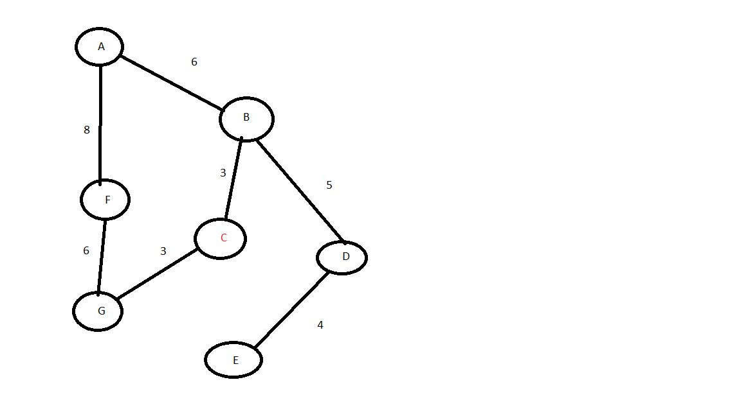

**Minimum spanning tree**

Weight Source Destination

3 2(C) 3(G)

6 3(G) 4(F)

8 4(F) 5(A)

6 5(A) 1(B)

5 1(B) 6(D)

4 6(D) 7(E)